Aktivität 10: Die Ozeane und der Treibhauseffekt
Wie wirkt sich die Erwärmung der Ozeane aus?
Hintergrund:
Durch den Klimawandel erhöht sich nicht nur die Temperatur der Erde. Auch die Meere erwärmen sich, weil sie einen Großteil der zusätzlichen Wärme speichern.

Aufgabe 1: Die Meere als „Helfer“ beim Klimaschutz

Die Ozeane spielen eine Doppelrolle als Puffer der globalen Erwärmung: Sie ___________________ einen Großteil der durch den Treibhauseffekt zusätzlich eingebrachten Wärmeenergie (über 90%!).
Sie nehmen CO₂ aus der Atmosphäre auf und ________________ es im Wasser. So werden etwa 25% des menschlichen Ausstoßes gebunden!
Aufgabe 2: Was bindet CO₂ besser – warmes oder kaltes Wasser?
Materialien:
https://mebis.link/die-meere-als-helfer
✓ 20 ml saure Lösung (Aktivität 9)
✓ zweites 50-ml-Becherglas
Achtung! Chemikalien
Schutzbrille tragen.
✓ Teelicht und Streichhölzer
✓ pH-Wert-Tafel

Durchführung:

- Verteilt die saure Lösung aus Teil 1 gleichmäßig auf die zwei Bechergläser und stellt eines der Gläser (als „kaltes Wasser“) zum späteren Vergleich beiseite.

- Erhitzt die saure Lösung in einem der beiden Bechergläser über dem Teelicht für ca. zwei Minuten. Stellt das Glas dann neben die Vergleichslösung und wartet noch einige Minuten.

- Stellt die Bechergläser auf einen weißen Hintergrund. Was könnt ihr beobachten? Gebt evtl. noch 1–2 Tropfen Indikatorlösung in beide Bechergläser.
pH-Wert nach dem Erhitzen
pH-Wert nach dem Erhitzen

- Überlegt euch, was der pH Wert über den CO₂ Gehalt im Wasser aussagt. Beschreibt was offensichtlich durch das Erhitzen passiert ist.

Lösung im Sammelbehälter sammeln, den Rest bitte reinigen und aufräumen 😉
Aufgabe 3: Die Rückkopplung der Meere
https://mebis.link/warme-meere
- Ergänzt die Lücken mit euren Erkenntnissen aus dem Versuch

Durch seine Fähigkeit, Wärme und CO₂ zu speichern, hat das Meer eine Pufferwirkung in Bezug auf den Klimawandel.
Wenn jedoch die Temperatur des Wassers zunimmt, verlieren diese Puffer an Wirkung:
Warmes Wasser nimmt _________________ Wärme auf, da die Temperaturdifferenz zur Umgebung abnimmt.
Warmes Wasser kann _______________ CO₂ binden, was zu einer _______________ des Treibhausgases führt!
Zudem entsteht durch die erhöhten Wassertemperaturen verstärkt Wasserdampf. Da gasförmiges Wasser selbst ein _________________ ist, führt dies zu einer zusätzlichen __________________ des Treibhauseffekts!

- Ergänzt mit eurem jetzigen Wissen die Zusammenhänge zwischen Atmosphäre und Meere. Der Wortspeicher hilft euch.
https://mebis.link/Ozeane-setzen-co2-frei
Absterben kalkbildender Lebewesen; Verminderte CO₂-Aufnahmefähigkeit; Verstärkung des Treibhauseffekts; Erhöhte CO₂-Konzentration der Atmosphäre; Freisetzung von CO₂

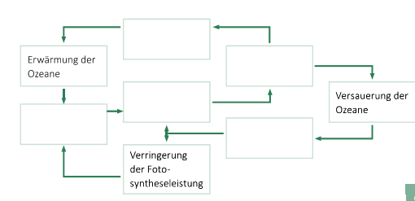
- Markiert die Stelle bzw. Stellen im Diagramm, an denen der Mensch eingreifen kann, um diesen Kreislauf zu verlangsamen oder zu stoppen.
- Diskutiert dafür Lösungsansätze und notiert oder zeichnet hier eure Vorschläge:

